一、项目综述

本项目能够读取输入文件，展示动画，判断错误操作，判断污染及计算清洗。

二、项目结构简述

本项目分为三个部分：Receirver类负责的读取文件与初步处理数据，DMFB类负责的储存与处理数据，MainWindow类负责的人机交互界面。

1.Receirver

接收储存于DMFB类中的文件名数据，利用QFile类与QTextStream类读取文件信息，判断命令是否正确，然后将文件命令处理为DFMB类需要的单步命令并储存至DMFB中。

2.DMFB

接收MainWindow类成员StartWindow类中用户设置的初始数据 ，包括行数、列数、input数目、文件名。接收MainWindow类的鼠标事件响应结果，更改代表芯片的table二维矩阵。

接收Receiver类处理完成的单步命令并储存。执行命令修改table的数据实现状态的变化，同时判定状态是否符合约束。

3.MainWindow

实现可视化的输入，将交互事件处理为数据传递至DMFB类。读取DMFB的成员table，绘制矩阵对应每一格的信息。

三、主要类结构详述

1.Receiver

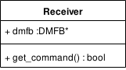

get_command()：

读取DMFB::filename 并通过QFile与QTextStream读入文件。判断命令合法性，判断命令类型，将MIx转化为Move，将Split与Merge拆分为两步。

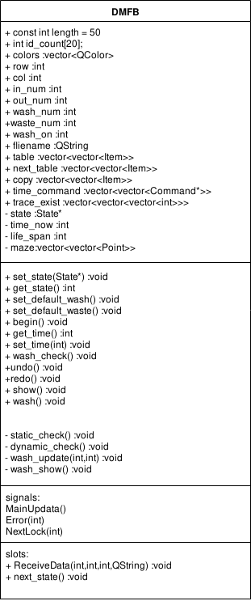2.DMFB

DMFB负责数据的储存与处理

核心成员 table ：表示芯片状态的二维vector

colors, id_count, trace_exist 辅助table记录颜色，id与污染信息。

核心成员 time_command：记录时间命令序列

redo(), undo(), time_now, life_span, get_time(), set_time() 记录当前时间

核心成员 show()：展示time_now时刻的矩阵信息。

static_check(), dynamic_check() 进行约束检查

核心成员 wash()：进行清洗的计算

wash_update() 将计算结果反映至矩阵的改变

wash_check() 判断是否有液滴不可避免的被污染

核心成员 state：记录当前状态。如开始、输入、运行界面。

set_state(), next_state(), get_state() 改变及读取状态

3.MainWindow